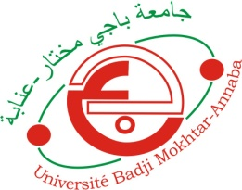
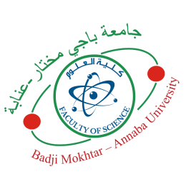
UNIVERSITE BADJI MOKHTAR – ANNABA
FACULTE DES SCIENCES
DEPARTEMENT : Chimie

Domaine : SM Fillière :Chimie Spécialité : Chimie pharmaceutique

Emploi du temps Semestre 1/ Licence 3
ANNEE UNIVERSITAIRE 2025/2026

Salle : S 8

Horaires  Jours | 08h00-09h30 | 09h45-11h15 | 11h30-13h00 | 14h00-15h30 | 15h45-17h15
Dimanche | Cours: Chimie organique approfondie I  Dr. BELHANI | Cours: Chimie organique pharmaceutique  Dr. BENTOUMI | TD: Chimie organique pharmaceutique  Dr. BENTOUMI | Cours: Méthodes spectroscopiques d’analyses  Dr. AOUF
Lundi | TD: Pharmacologie- Toxicologie | Méthodes d’analyses électrochimiques  cours | Cours: Chimie organique pharmaceutique  Dr. BENTOUMI | TD: Méthodes spectroscopiques d’analyses
Mardi | Cours: Pharmacologie- Toxicologie | TP: Synthèse d’intermédiaires organique  Labo 19  Dr. BOUZINA | TP: Synthèse d’intermédiaires organique  Labo 19 |  | Cours: ANGLAIS
Mercredi | Cours: Méthodes spectroscopiques d’analyses  Dr. AOUF | TD: Chimie organique approfondie I  Dr. BELHANI | Cours: Initiation à la connaissance du médicamen  Dr. CHOHRA
Jeudi | Méthodes d’analyses électrochimiques  TP Labo 16 | Méthodes d’analyses électrochimiques  TD | Cours: Chimie organique approfondie  Dr. BELHANI

